

SEED

PYTHON-CODE-PATH
CUISINE 1 : SESSION DU 31 MAI AU 11 JUIN 2021


EXERCICE 1
1. SCHÉMA DE L’ARCHITECTURE INTERNE DE PYTHON
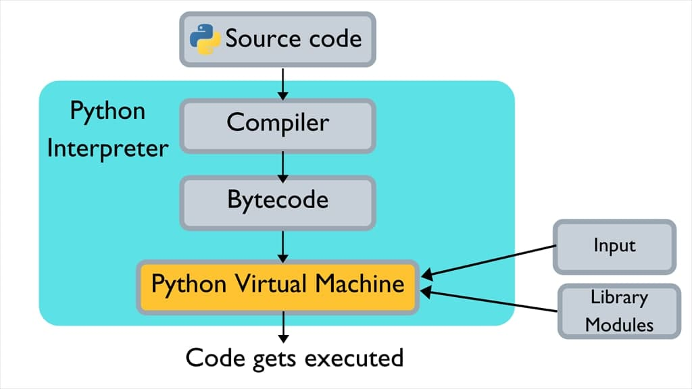

2. DIFFÉRENCE ENTRE UNE VARIABLE GLOBALE ET UNE VARIABLE LOCALE

Une variable locale est une variable qui ne peut être utilisée que dans la fonction ou le bloc où elle est définie, tandis que la variable locale s'oppose à la variable globale qui peut être utilisée dans tout le programme.
Nous pouvons obtenir des variables globales en python soit :
- en le définissant à l’extérieur d’une fonction ou d’un bloc
- en le définissant à l’intérieur d’une fonction en utilisant le mot clé global
Exemple : def mafonc():
global x
x = "the best"
mafonc()
print("Python is " + x)

3. UTILITÉ D’UN DÉCORATEUR

Un décorateur est une fonction qui modifie le comportement d'autres fonctions. Les décorateurs sont utiles lorsque l'on veut ajouter du même code à plusieurs fonctions existantes.
Exemple : # coding : utf-8
mot_de_passe = "camer237"
def verif_Acces(fonction) :
def intrus() :
print "Attention Intrus, accès réfusé"
if mot_de_passe != "camer237"
return intrus()
return fonction

@verif_Acces
def connexion() :
print "En cours de connexion, veillez patienter…"

4. DIFFÉRENCE ENTRE GIT ET GITHUB

Git est un logiciel VCS local qui permet aux développeurs de sauvegarder des instantanés de leurs projets au fil du temps. Il est généralement mieux adapté à un usage individuel. Tandis que GitHub est une plateforme web qui intègre les fonctionnalités de contrôle de version de git afin de pouvoir les utiliser en collaboration. Il comprend également des fonctions de gestion de projets et d’équipes, ainsi que des possibilités de mise en réseau et de codage social.

